
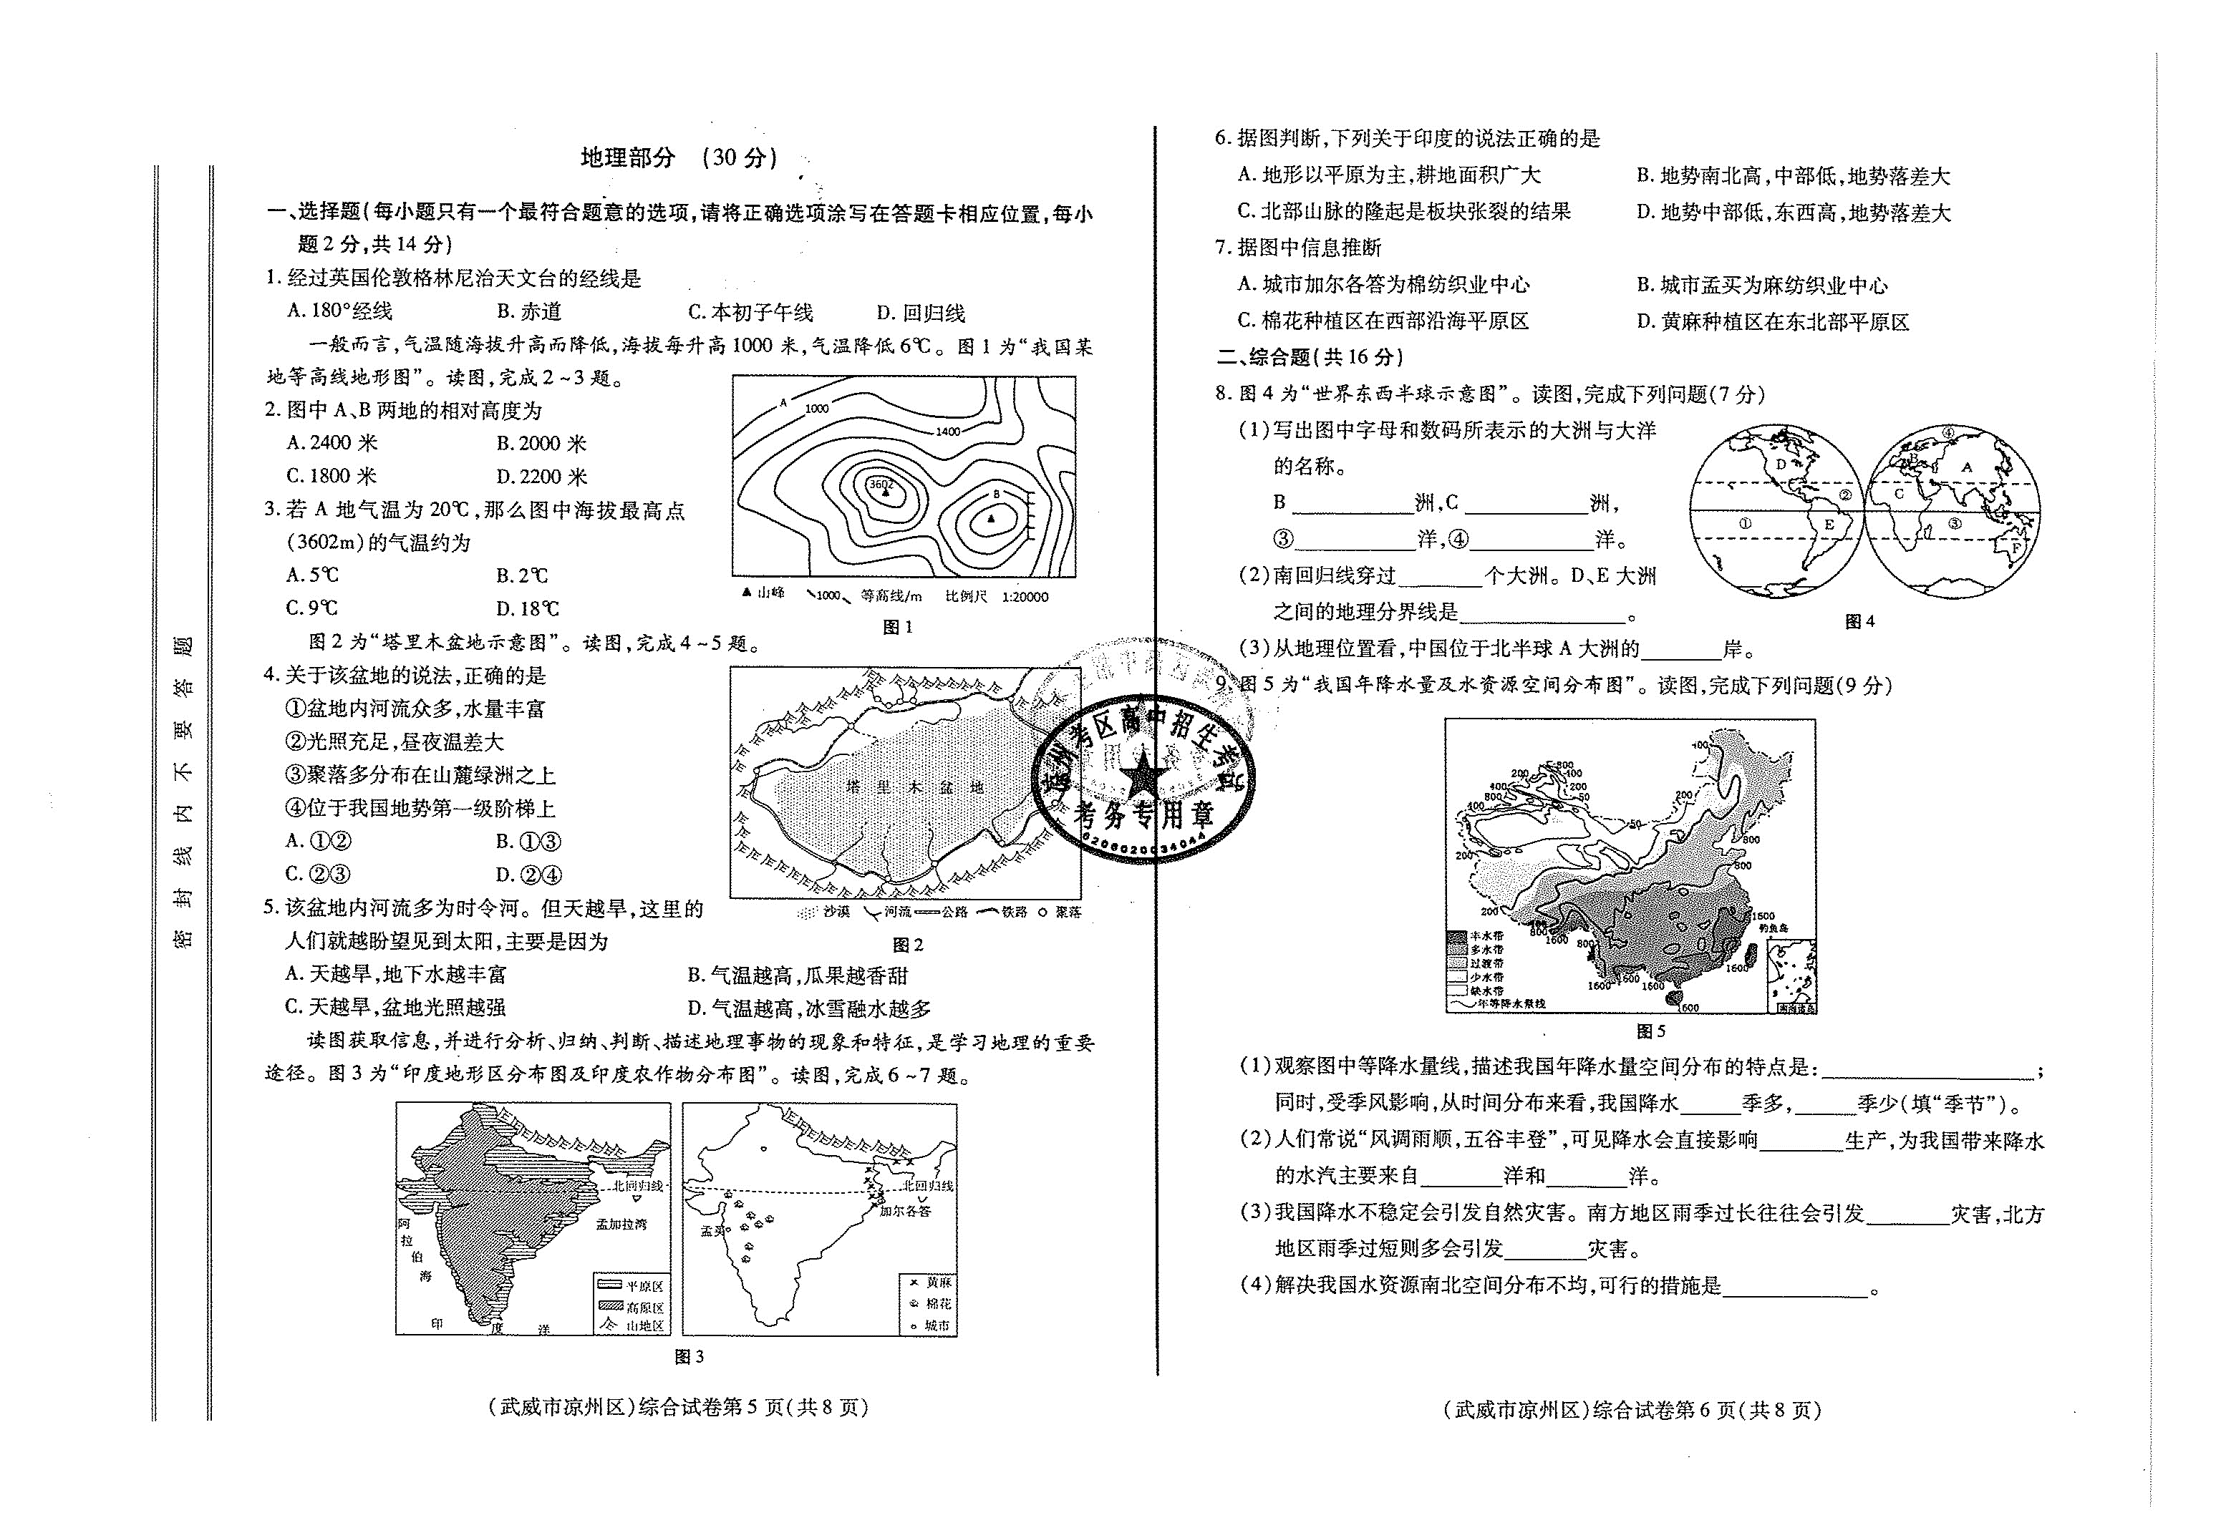
地理部分（30分）

一、选择题：
题号 | 1 | 2 | 3 | 4 | 5 | 6 | 7
答案 | C | A | B | C | D | B | D
二、综合题
8.（每空1分）
（1）欧 非 印度 北冰
（2）三 巴拿马运河
（3）东
9.（每空1分）
（1）由东南沿海向西北内陆递减（或由西北内陆向东南沿海递增） 夏、秋（或夏） 春、冬（或冬）[来源:学科网]
（2）农业 太平 印度
（3）洪涝 干旱
（4）南水北调（或跨流域调水）

